Windows Server

Table des matières

I) Installation Hyper-V 1
II) Prérequis Windows Server 2025 6

- Installation Hyper-V
Tout d’abord je lance le gestionnaire Hyper-V.
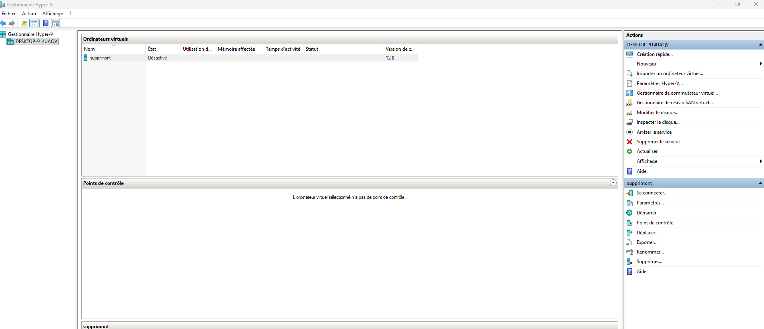
Ensuite, je clique sur la VM puis je la supprime (déjà fait dans mon cas).
Puis je me rends sur le dossier « C:\ProgramData\Microsoft\Windows\Virtual Hard Disks\ » où je retrouve les VM et je peux les supprimer définitivement.
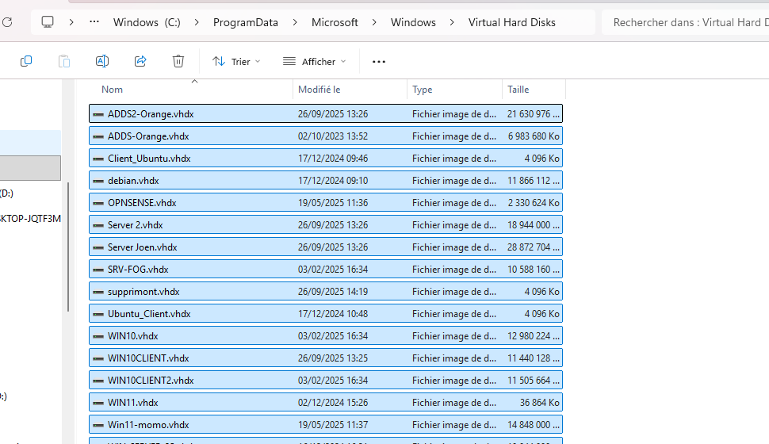
Une fois fait, je me rends sur « Nouveau », Ordinateur Virtuel.

Suivant

Je le renomme et choisis l’emplacement d’installation si nécessaire
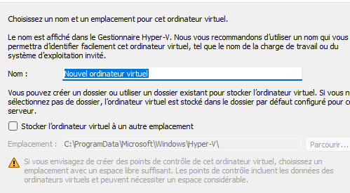
J’installe en génération 2
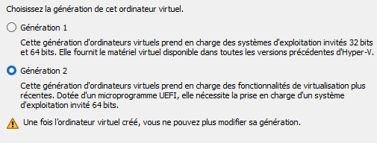
Je garde soit les 4Go de ram soit j’en rajoute en gardant la mémoire dynamique
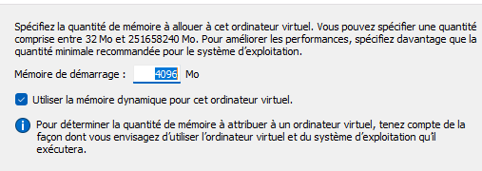
Je mets le réseau
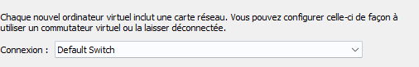
Je clique sur «Suivant »
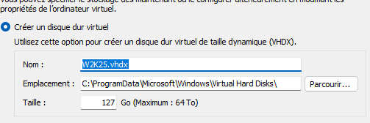
Je mets l’iso 2K25
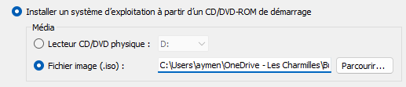
Et je le créer

Ensuite, je lance la VM puis clique sur une touche pour lancer l’assistant d’installation
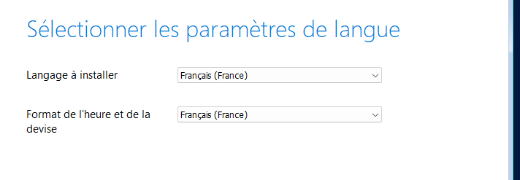
Je clique suivant x2, puis j’accepte et je clique sur suivant encore une fois

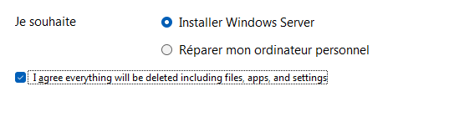
Je sélectionne la version 2025 en expérience utilisateur
J’accepte les conditions et je sélectionne le disque
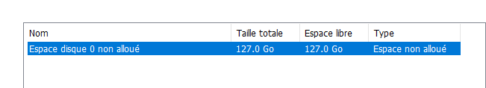
Je l’installe.
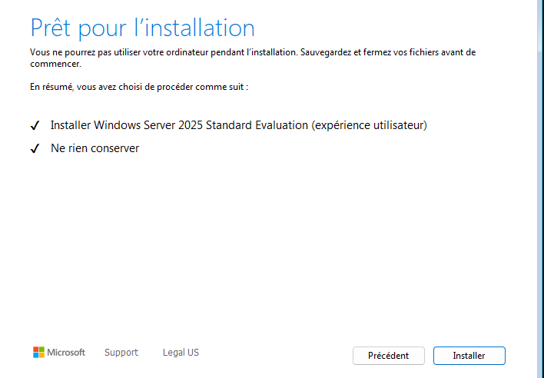
À la suite de l’installation il faut choisir le mdp Administrateur.
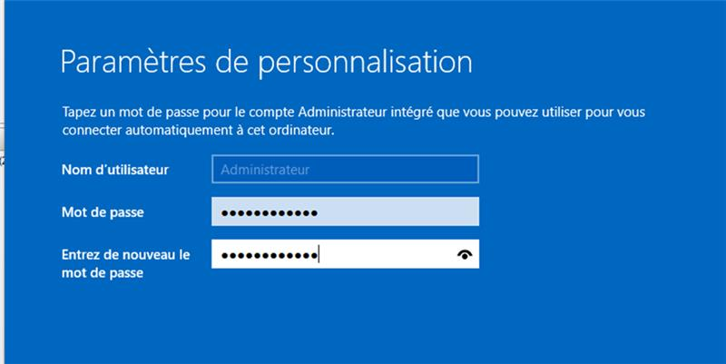

Après s’être connecté, je choisis les autorisations Windows
Une fois acceptées, le serveur est installé.
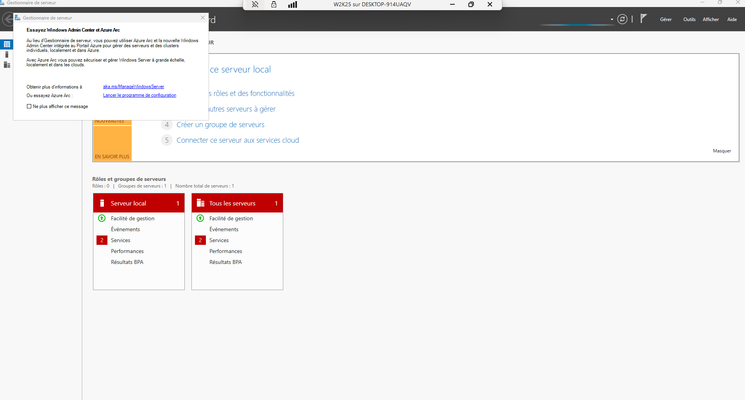
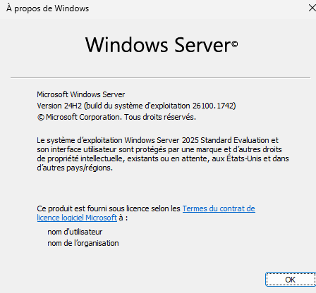

- Prérequis Windows Server 2025

Processeur | 1.4 GHz 64-bit, compatible avec x64
RAM | 2 Go minimum
Stockage | 32 Go minimum
Firmware | UEFI avec Secure Boot recommandé
TPM | Pas obligatoire (contrairement à Windows 11)
Carte Réseau | Adaptateur Ethernet compatible
Graphiques | Écran Super VGA (800x600) ou supérieur

- Infos importantes

Bob | Aymen38#
Administrateurs | Même que session de base
Proxmox | Mdp linux
Frank | Aymen38#

